«ЕМВА» КАР ОВМÖДЧÖМИНСА ЮРАЛЫСЬ –  ОВМÖДЧÖМИН СÖВЕТСА ВЕСЬКÖДЛЫСЬ |  | ГЛАВА ГОРОДСКОГО ПОСЕЛЕНИЯ «ЕМВА» – ПРЕДСЕДАТЕЛЬ СОВЕТА ПОСЕЛЕНИЯ

РАСПОРЯЖЕНИЕ

от 17 октября 2019 года № 15-р

О назначении публичных слушаний
В соответствии со статьями 39, 40 Градостроительного кодекса Российской Федерации, Федерального закона от 6 октября 2003 года № 131-ФЗ «Об общих принципах организации местного самоуправления в Российской Федерации», ст. 18 Устава муниципального образования городского поселения «Емва» ст. 37 Правил землепользования и застройки городского поселения «Емва», Совет городского поселения «Емва»

1.Назначить на 13 ноября 2019г. в 10-00ч. Проведение публичных слушаний по вопросам:
- предоставления выдачи разрешения на снижение отступов до границ земельного участка, с 3 м. до 1 м., с восточной стороны площадью 1466.0 кв.м., с кадастровым номером 11:10:4502010:829, по адресу: Республика Коми, Княжпогостский район, г. Емва, ул. Волгоградская согласно приложению № 1, № 2 к настоящему распоряжению;
- предоставления выдачи разрешения на снижение отступов до границ земельного участка, с 3 м. до 0,9 м., с северной стороны, с 5 м. до 3 м. с восточной стороны, площадью 1472.0 кв.м., с кадастровым номером 11:10:4502035:113, по адресу: Республика Коми, Княжпогостский район, г. Емва, ул. Песчаная, д. 6 согласно приложению № 3 к настоящему распоряжению;
- предоставления выдачи разрешения на снижение отступов до границ земельного участка, с 3 м. до 1 м., площадью 180 кв.м. с кадастровым номером 11:10:4501034:234, по адресу: Республика Коми, Княжпогостский район, г. Емва, ул. Дзержинского согласно приложению № 4 к настоящему распоряжению;
- предоставления возможности размещения парковочных мест на части муниципальной территории, прилегающей к земельному участку с кадастровым номером, 11:10:4501034:234, площадью 180,0 кв.м., по адресу: Российская Федерация, Республика Коми, Княжпогостский район, г. Емва, ул. Дзержинского согласно приложению № 5 к настоящему распоряжению;;
- по увеличению площади застройки с 30% до 70% земельного участка с кадастровым номером, 11:10:4501034:234, площадью 180,0 кв.м., по адресу: Российская Федерация, Республика Коми, Княжпогостский район, г. Емва, ул. Дзержинского согласно приложению № 4 к настоящему распоряжению.
2. Внесение в Правила землепользования и застройки городского поселения «Емва» согласно приложению № 6 к настоящему распоряжению.
3.Определить место проведения публичных слушаний здание администрации городского поселения «Емва», расположенного по адресу: Республика Коми, Княжпогостский район, г. Емва, ул. Октябрьская, д.25.
4.Комиссии по землепользованию и застройке городского поселения «Емва» обеспечить проведение публичных слушаний в соответствии с правилами землепользования и застройки городского поселения «Емва».
5.Предложения и замечания по вопросам, выносимым на публичные слушания, могут быть представлены в срок до 11.11.2019г. в комиссию по землепользованию и застройке городского поселения «Емва» по адресу: Республика Коми, Княжпогостский район, г. Емва, ул. Октябрьская, д.25, каб. 2.
6.Настоящее распоряжение вступает в силу с момента опубликования (обнародования).

Глава городского поселения «Емва» -
Председатель Совета поселения А.Ю. Лопатин

Приложение № 1
к распоряжению Совета городского поселения
«Емва» от 17 октября 2019г. № 15-р

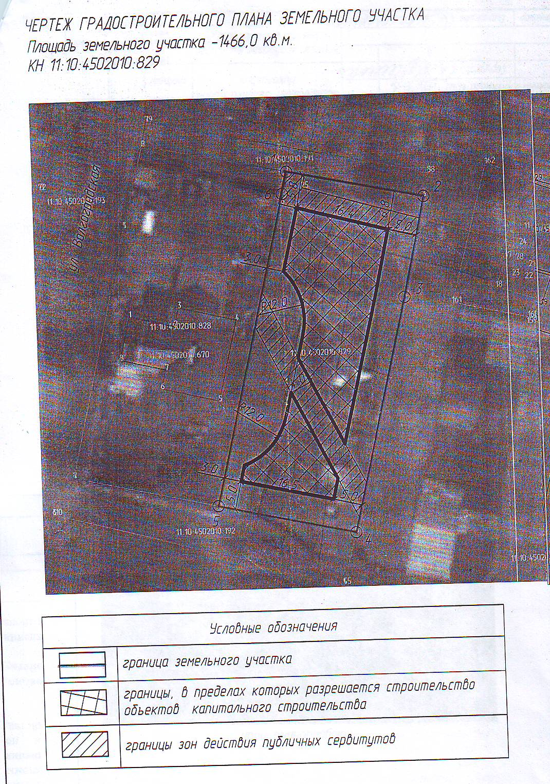

Приложение № 2
к распоряжению Совета городского поселения
«Емва» от 17 октября 2019г. № 15-р

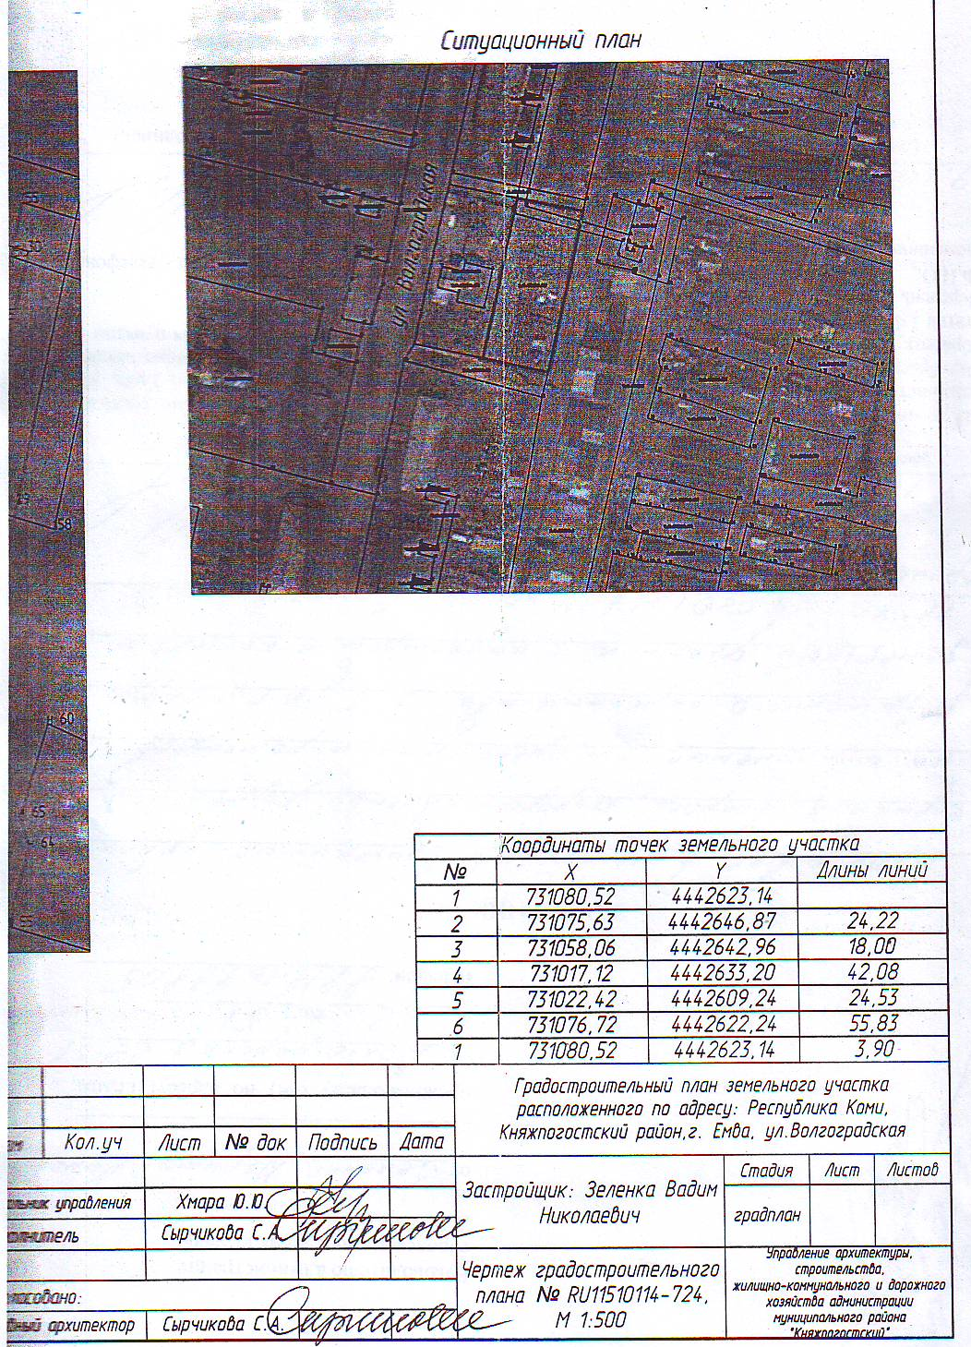

Приложение № 3
к распоряжению Совета городского поселения
«Емва» от 17.10.2019г. № 15-р
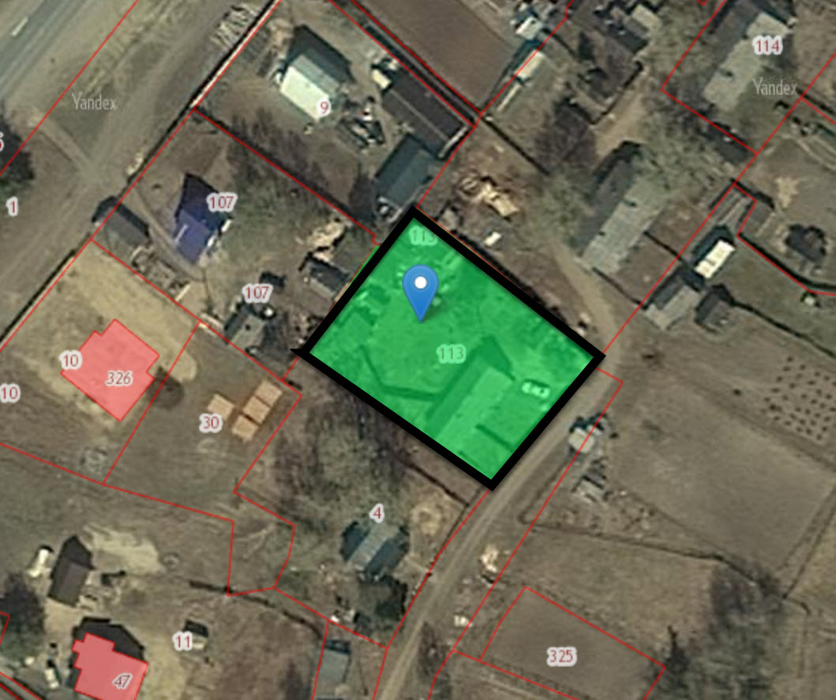
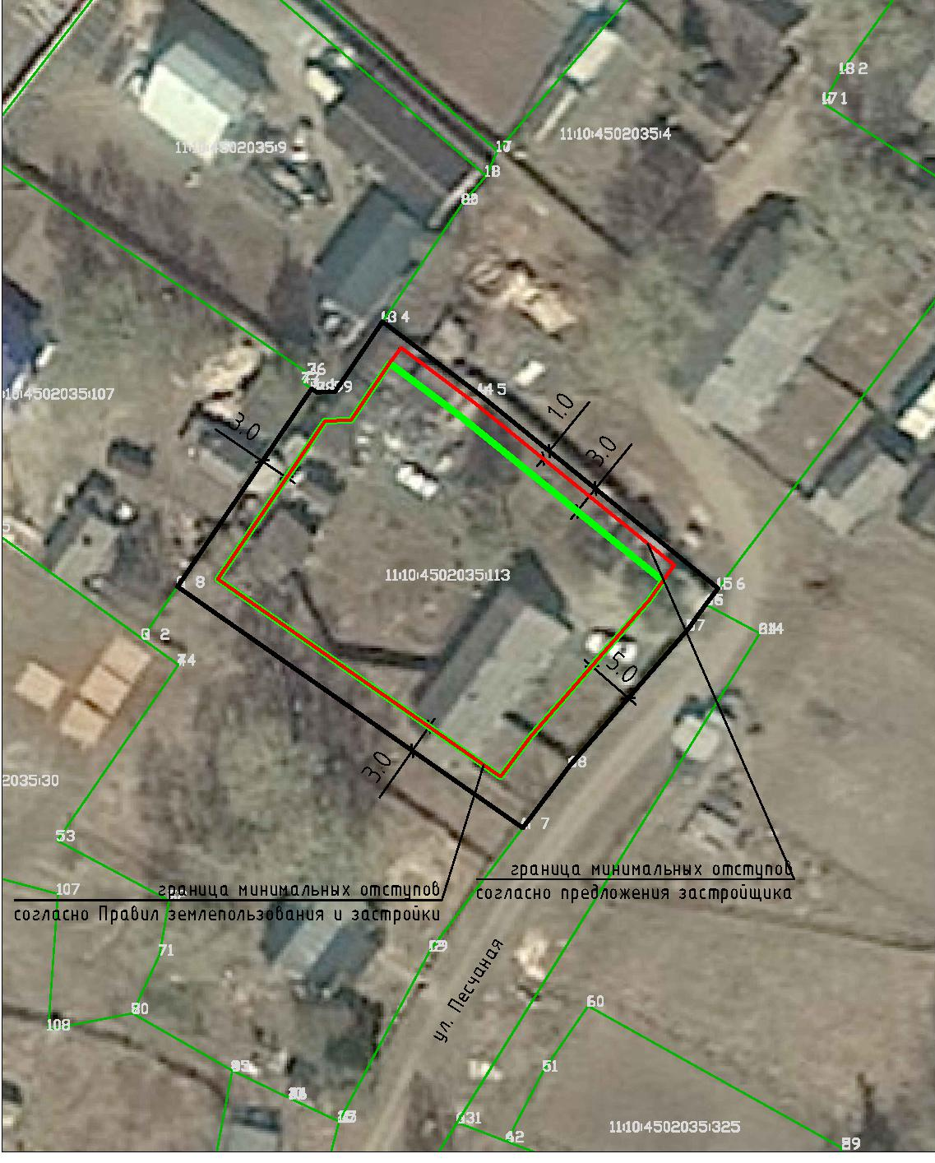

Приложение № 4
к распоряжению Совета городского поселения
«Емва» от 17.10.2019г. № 15-р

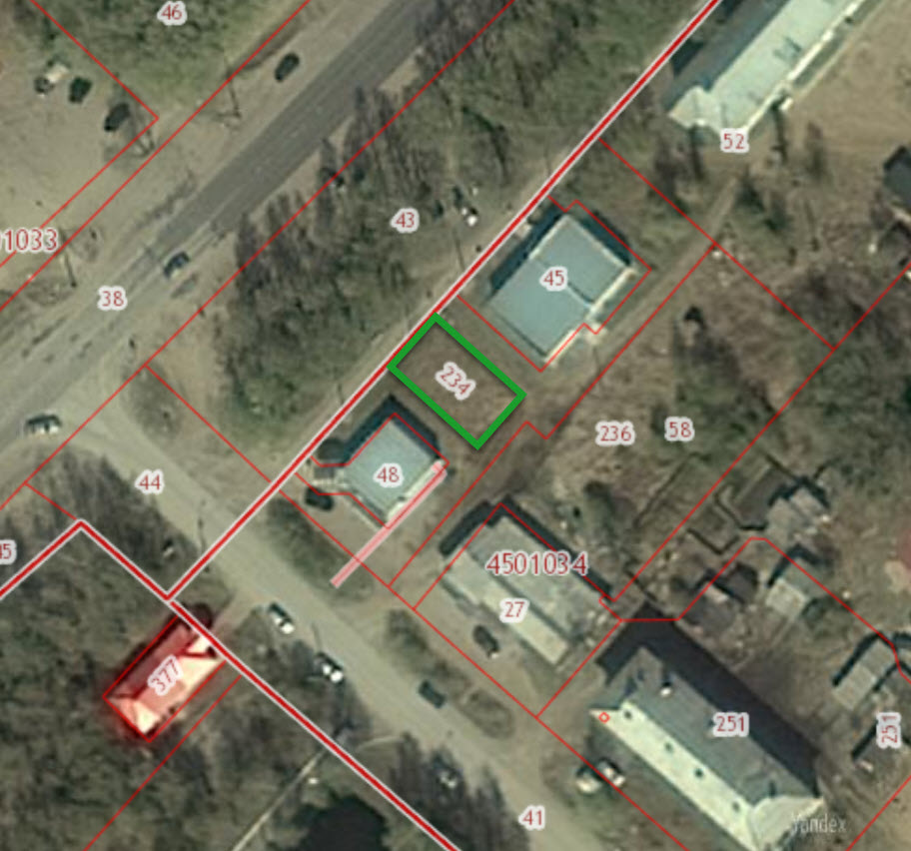
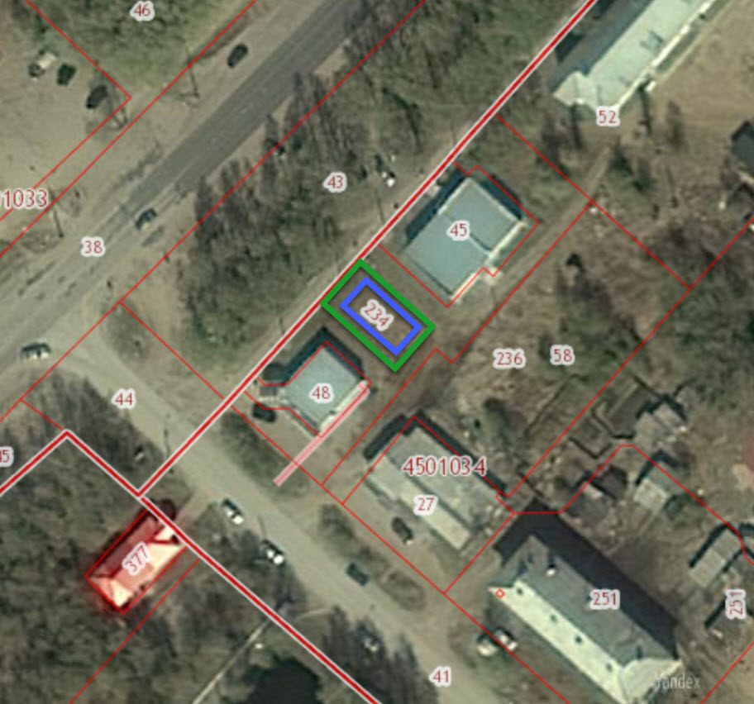
Приложение № 5
к распоряжению Совета городского поселения
«Емва» от 17.10.2019г. № 15-р

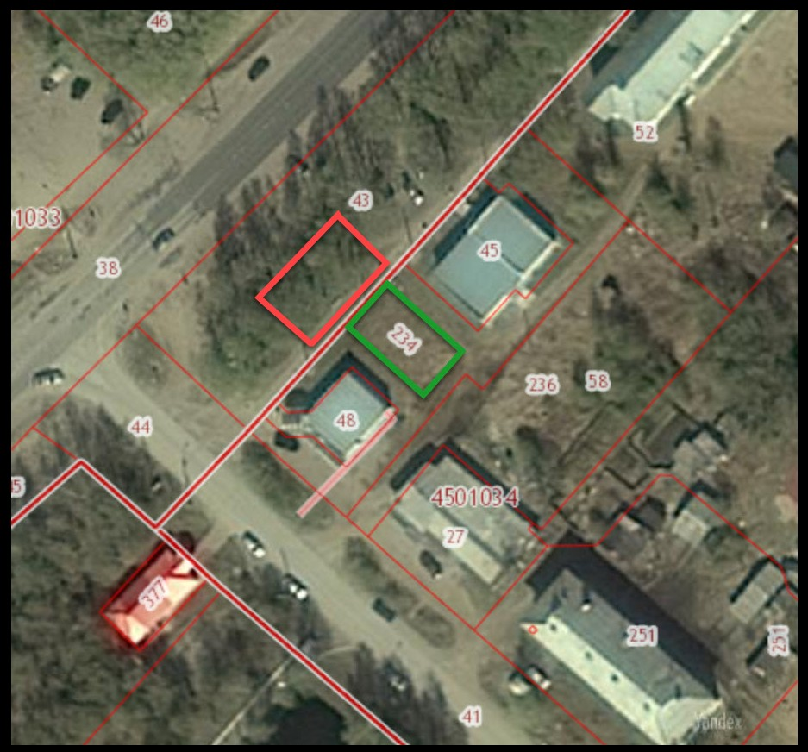

Приложение № 6
к распоряжению Совета городского поселения
«Емва» от 17.10.2019г. № 15-р



«ЕМВА» КАР ОВМДЧМИНСА СОВЕТ

СОВЕТ ГОРОДСКОГО ПОСЕЛЕНИЯ «ЕМВА»
169200, Республика Коми, г. Емва, ул. Октябрьская, 25

РЕШЕНИЕ
проект

от ______ октября 2019 г. № II-__/___

О внесении изменений и дополнений в Правила землепользования и
застройки городского поселения «Емва», утвержденных решением Совета городского поселения «Емва» от 30.12.2013 г. № I-15/90 «Об утверждении Генерального плана и Правил землепользования и застройки городского
поселения «Емва»

В соответствии со ст. 33 Градостроительного кодекса Российской Федерации, Федерального закона от 6 октября 2003 года № 131-ФЗ «Об общих принципах организации местного самоуправления в Российской Федерации», Совет городского поселения «Емва»

- Внести в Правила землепользования и застройки городского поселения
«Емва», утвержденные решением Совета городского поселения «Емва» от 30.12.2013г. № I-15/90 (далее-Правила), следующие изменения и дополнения:
2. В статье 44 Правил:
2.1. в кадастровом квартале 11:10:4501041 изменить границы территориальной зоны Р-1. «Зона городских зеленых насаждений общего пользования» путем образования территориальной зоны О-1 «Зона делового, общественного и коммерческого назначения» (ул. Дзержинского) для земельного участка площадью 5046.0 кв.м. с кадастровым номером 11:10:4501041:57 согласно приложению № 1 к настоящему перечню изменений в Правила;
2.2. в кадастровом квартале 11:10:4501042 изменить границы территориальной зоны ОЖ. «Зона общественно-жилого назначения» путем образования территориальной зоны Ж-3. «Зона застройки индивидуальными жилыми домами» (ул. Дзержинского) для земельного участка площадью 2561,9 кв.м. с кадастровым номером 11:10:4501042:66 согласно приложению № 2 к настоящему перечню изменений в Правила;
2.3. на земельном участке с кадастровым номером 11:10:4502033:130 изменить границы территориальной зоны Пр-1. «Зона прочих городских территорий» путем образования территориальной зоны Т-2. «Зона объектов транспортной инфраструктуры» (ул. 60 лет Октября) площадью 7000 кв м. согласно приложению № 3 к настоящему перечню изменений в Правила;
3. В статье 51.2 Правил дополнить перечень основных видов разрешенного использования земельных участков зоны Р-2 «Зона лесопарков, городских лесов, зона отдыха» абзацами 5,6 следующего содержания:
«- питомники;
- лесные плантации»
4. Статью 44 Правил изложить в новой редакции согласно приложению № 4.
5. Настоящее распоряжение вступает в силу с момента опубликования (обнародования).

Глава городского поселения «Емва» -
Председатель Совета поселения А.Ю. Лопатин

Приложение № 1
к проекту решения Совета городского поселения
«Емва» от ___.___.2019г. № II-___/___

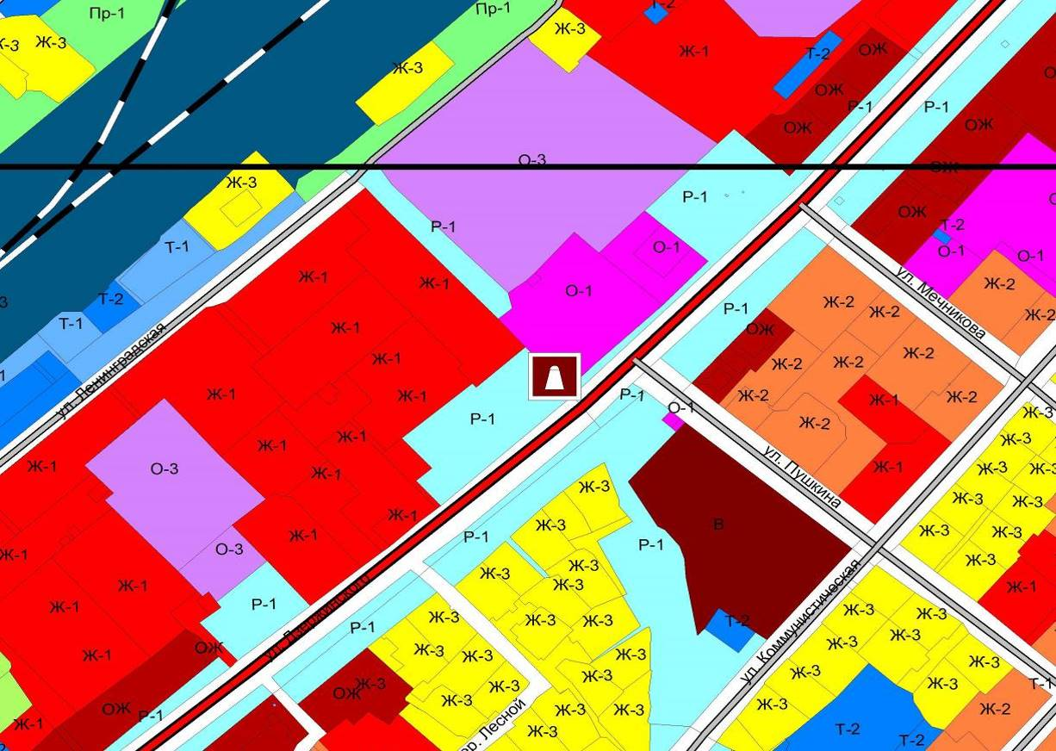
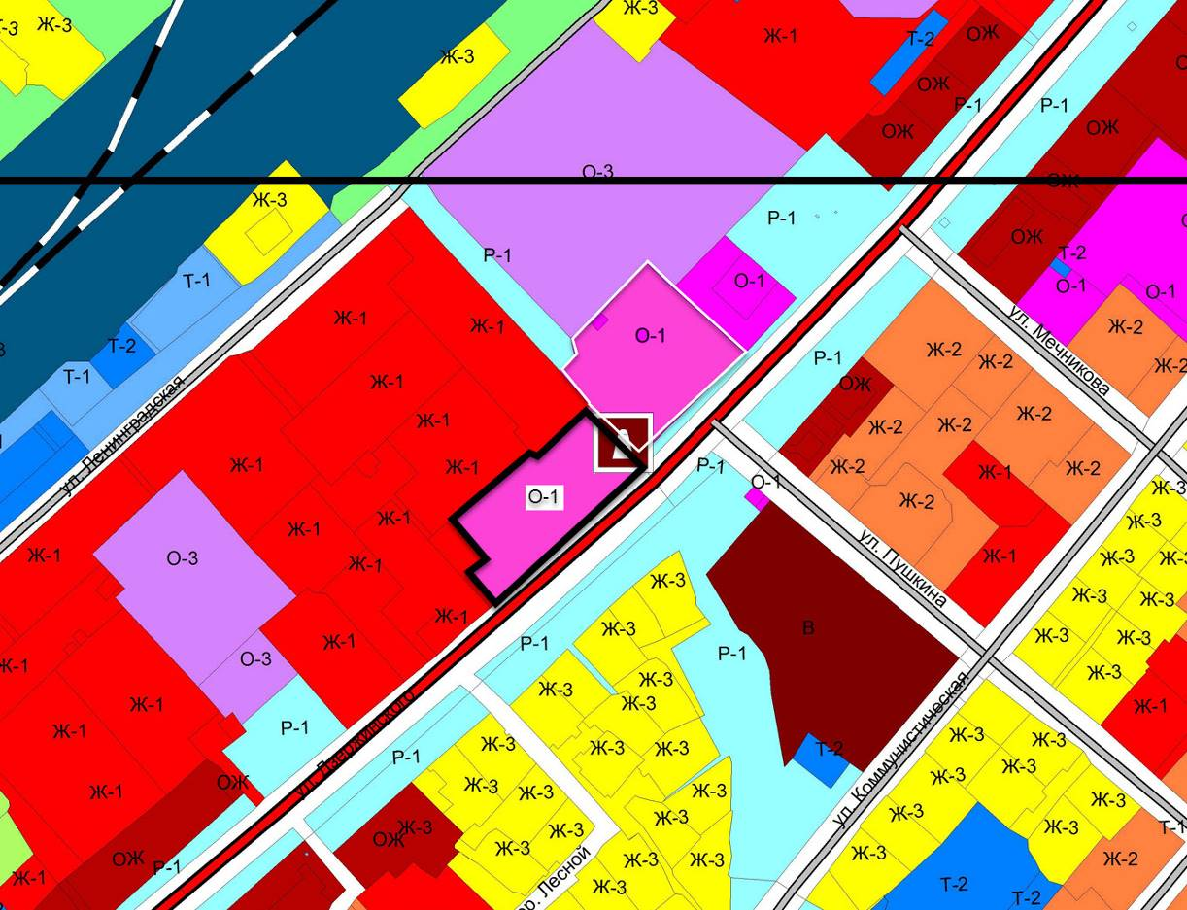

Приложение № 2
к проекту решения Совета городского поселения
«Емва» от ___.___.2019г. № II-___/___

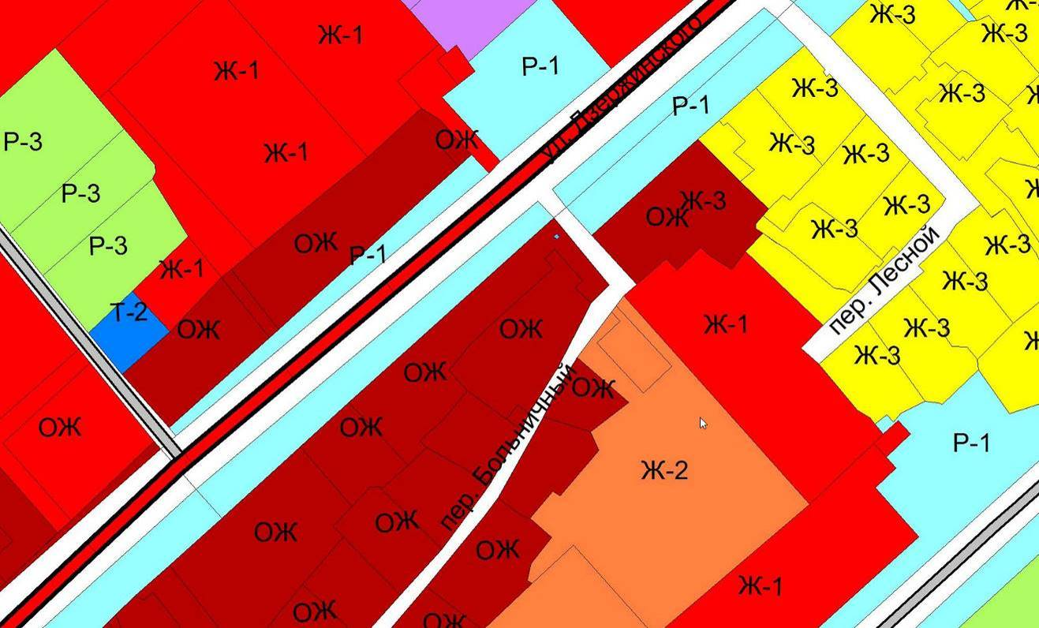

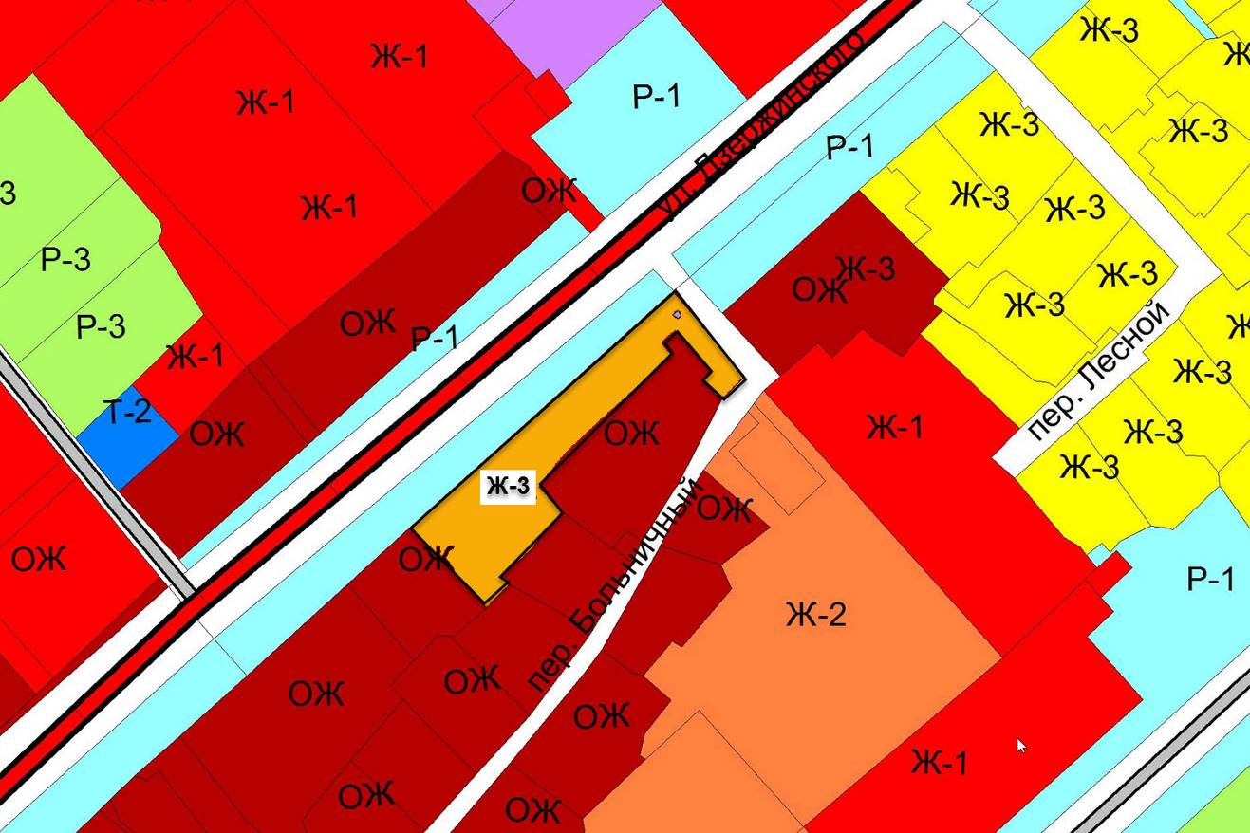

Приложение № 3
к проекту решения Совета городского поселения
«Емва» от __.___.2019г. № II-___/___

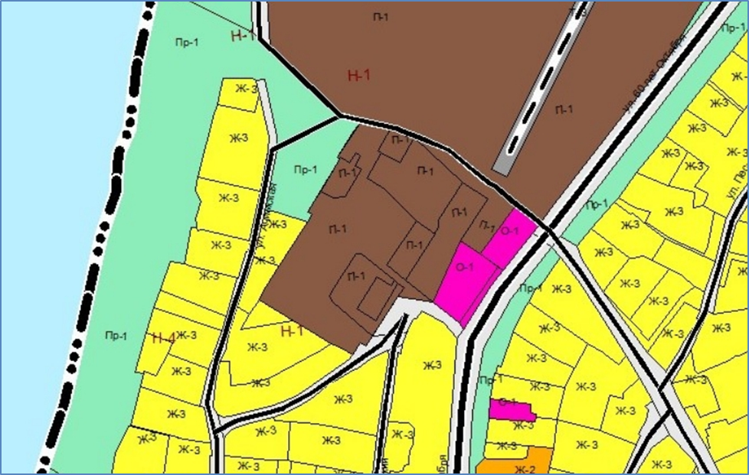

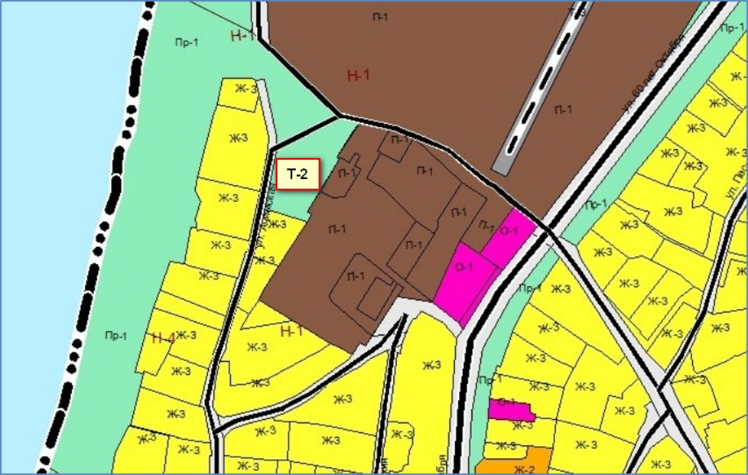

Приложение № 4
к проекту решения Совета городского поселения
«Емва» от __.___.2019г. № II-___/___

